**Примеры шаблонов WordPress для образовательного сайта**

1EducationWP

Education WP, как следует из его названия, является образовательной темой WordPress для онлайн-курсов и университетов.

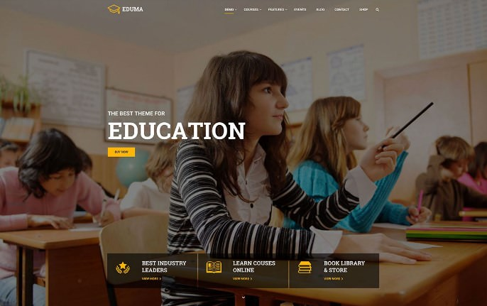

2Шаблон Jewelin

Jevelin – это один из лучших онлайн-курсов и образовательных тем WordPress,



3Шаблон Ed School

Ed School – это тема WordPress для детей и подростков. Шаблон легко подходит для уровней начальной, средней и старшей школы.

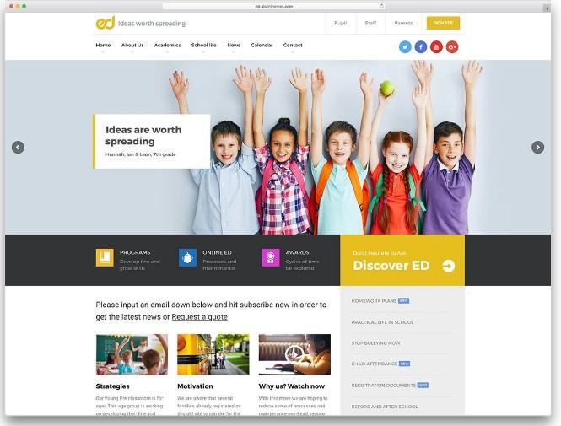

4Eikra



6Kingster

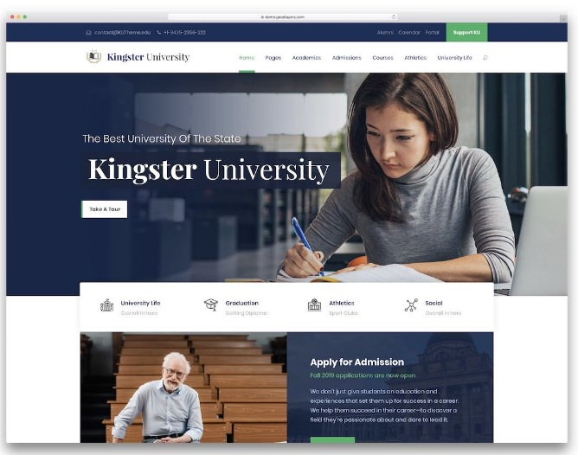

7Webify



8

Шаблон WPLMS

WPLMS – самая продвинутая образовательная тема WordPress из когда-либо созданных. Это полнофункциональная система управления обучением, которая позволяет вам управлять и продавать онлайн-курсы и даже создавать тесты.

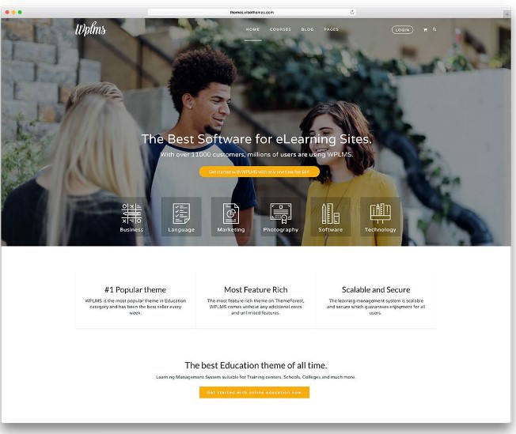

9Шаблон Kalium

Эта тема представляет собой интуитивно понятную основу для быстрой и гибкой разработки привлекательных, целенаправленных образовательных веб-сайтов.

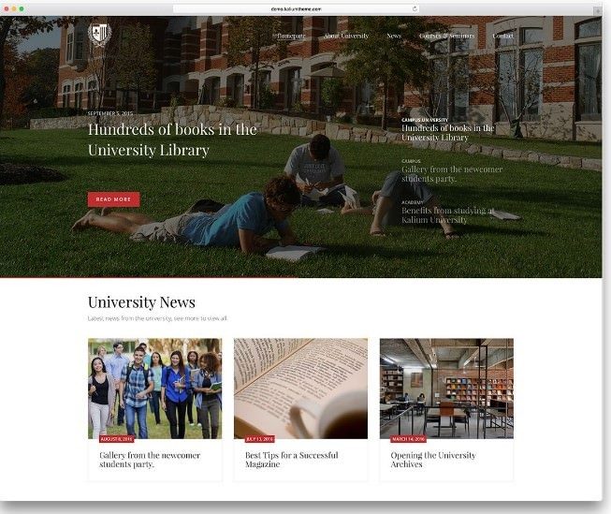

10Шаблон Skilled



11

Шаблон Academist

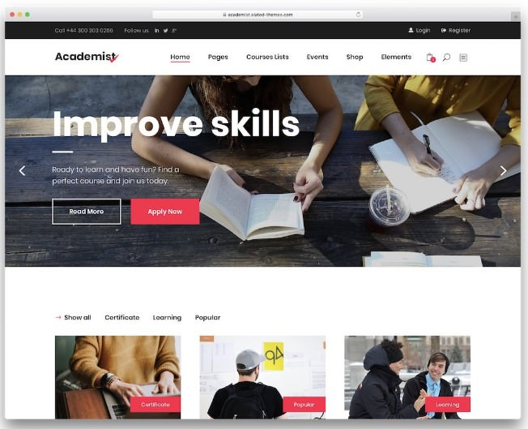

12

Шаблон LeadEnigme

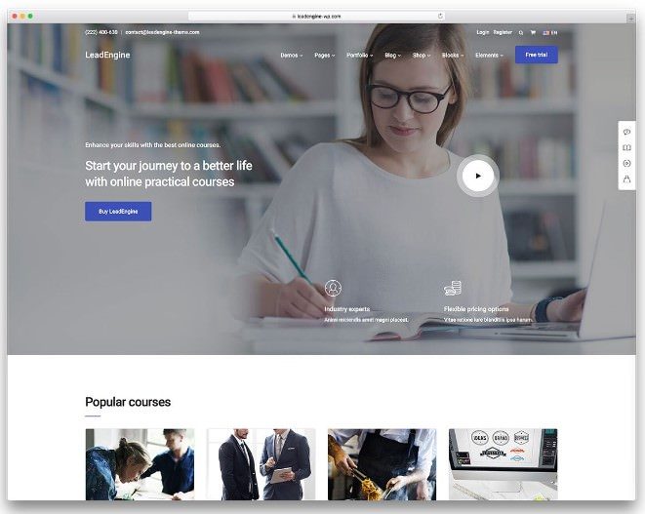

13Шаблон Superwise

Superwise – это мощная и адаптивная тема WordPress для обучения и образования.

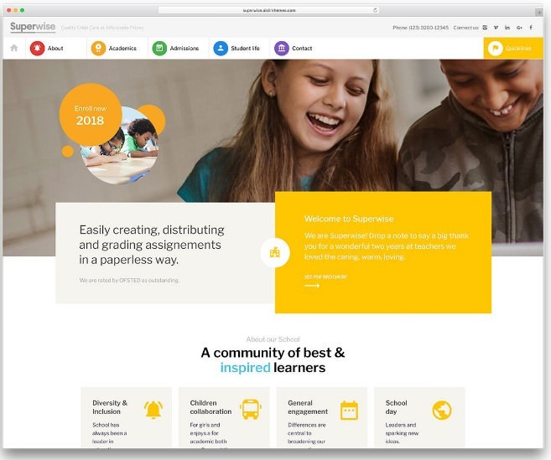

14Шаблон EduClever

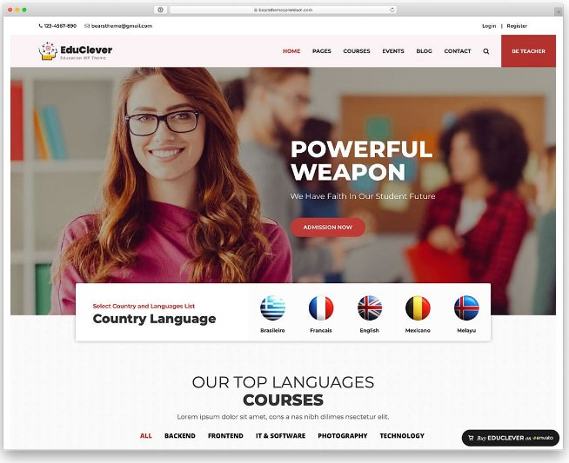

15Шаблон Kallyas

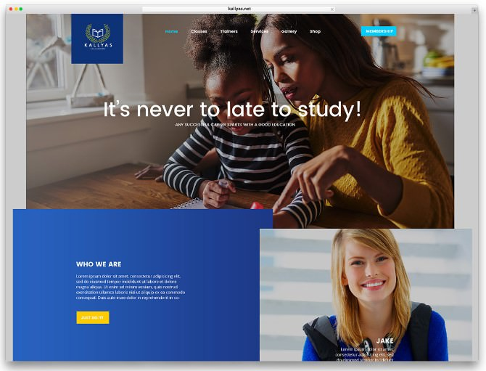

16Шаблон Newspaper

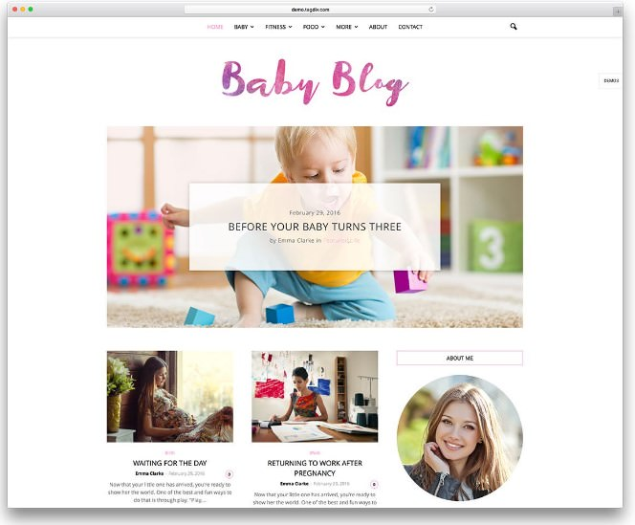

17Шаблон Tabula

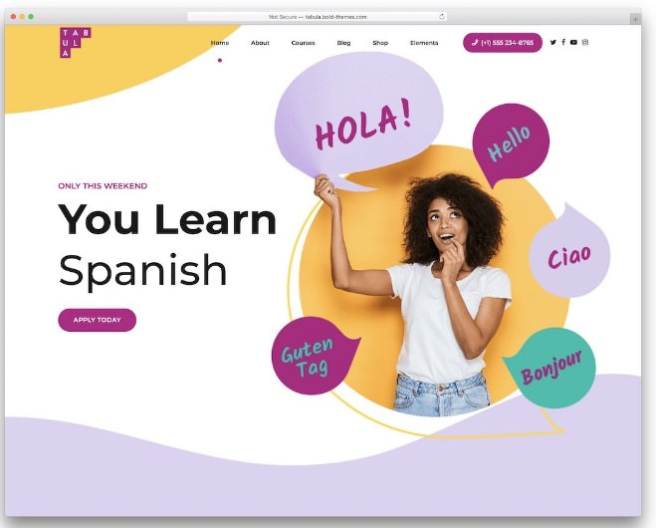

18

Шаблон Univero

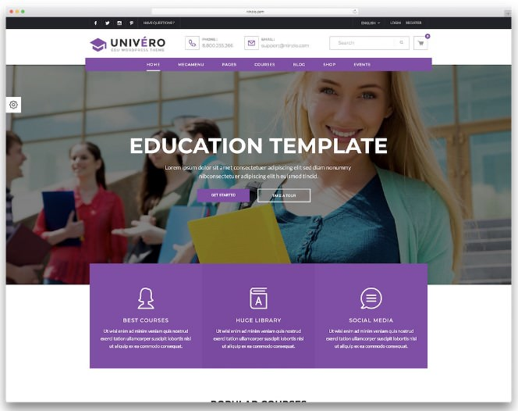

19

Шаблон Bright

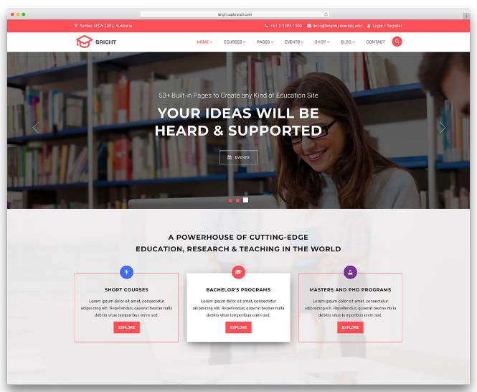

2

0Шаблон Bright

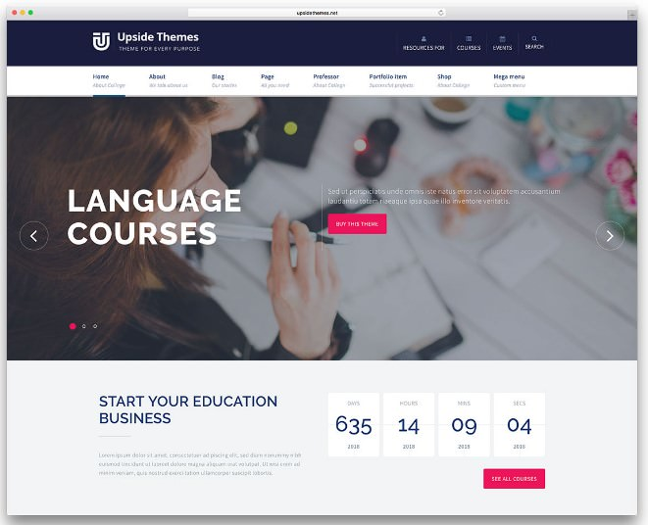

21

Шаблон The Core

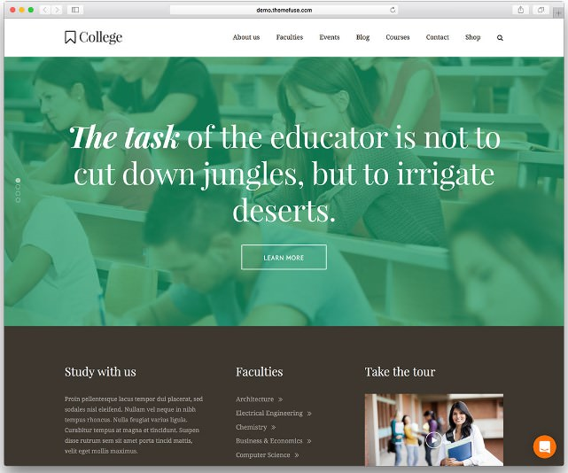

22Шаблон Academia

Academia – это потрясающая образовательная тема WordPress идеально подходит для школ, колледжей и языковых центров.

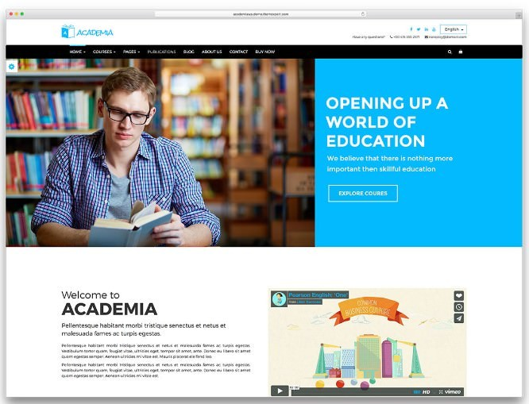

2

3Шаблон eLearning WP

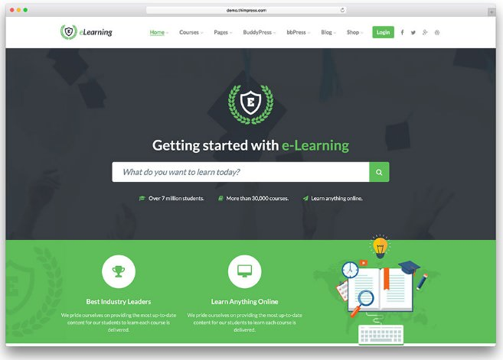

24

Шаблон Invent

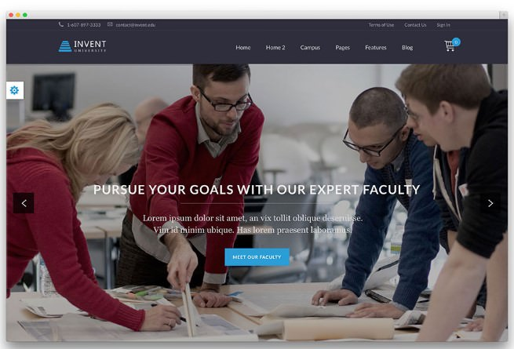

2

5Шаблон DotLife

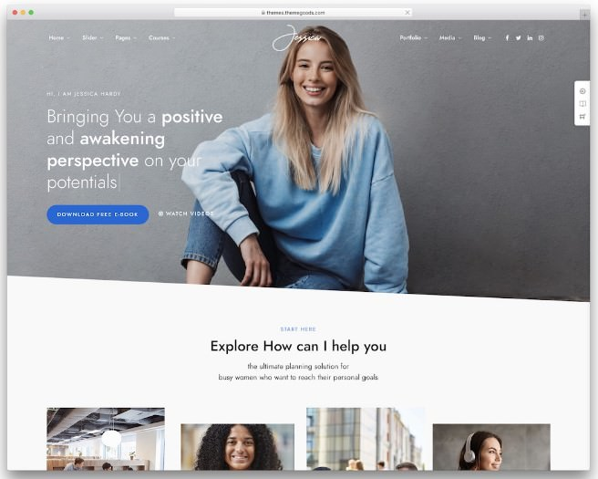

26

Шаблон beTop

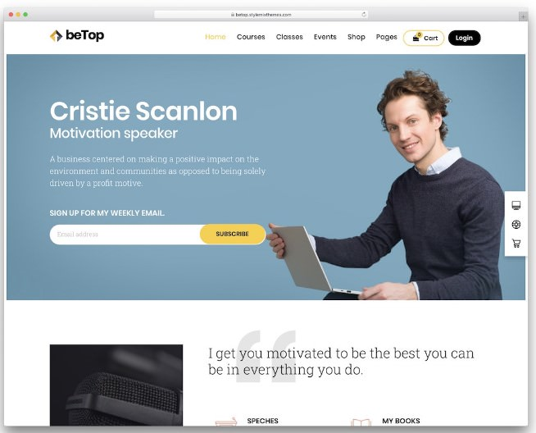

27

Masterstuby

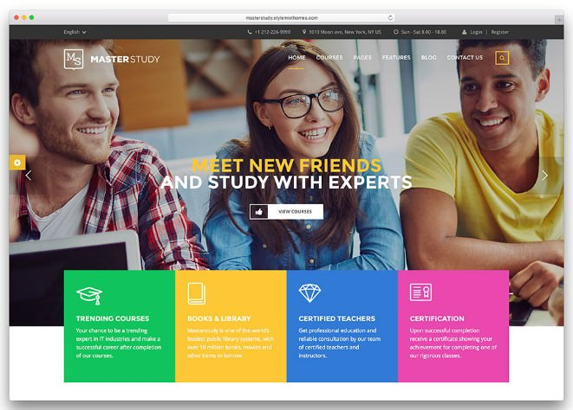

28

Edumodo

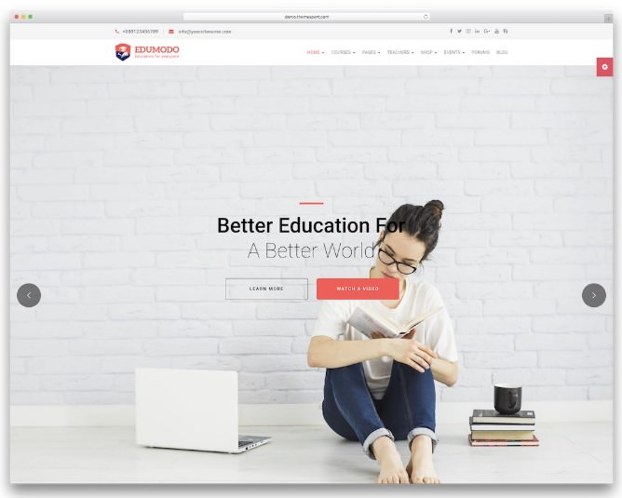

29

Шаблон EducationPress

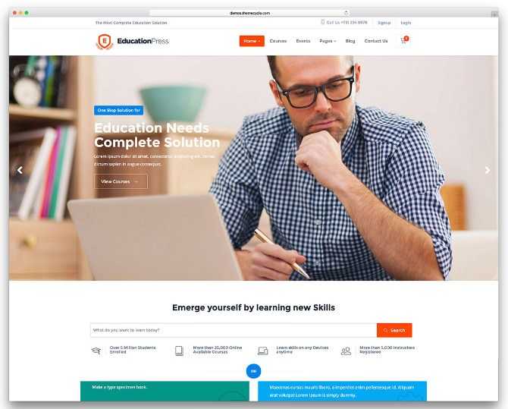

30Шаблон CleverCourse

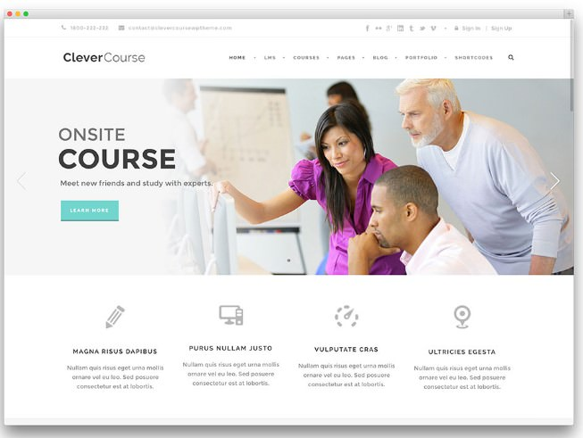

3

1Шаблон untington

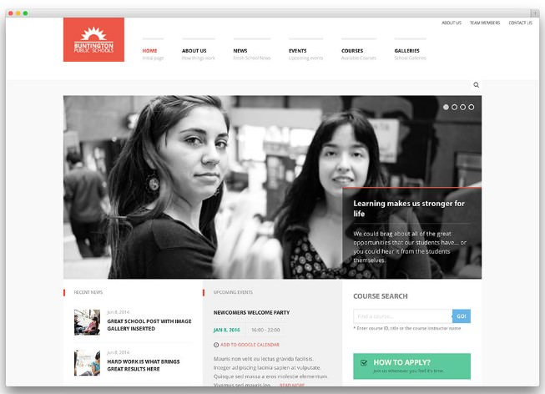

32

Шаблон Capital

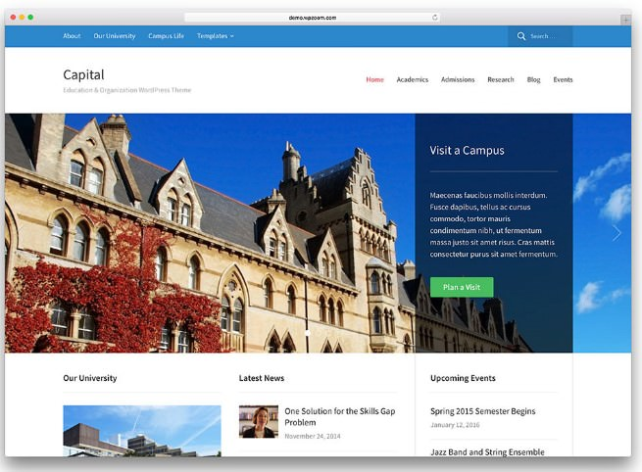

33

Шаблон EduPro

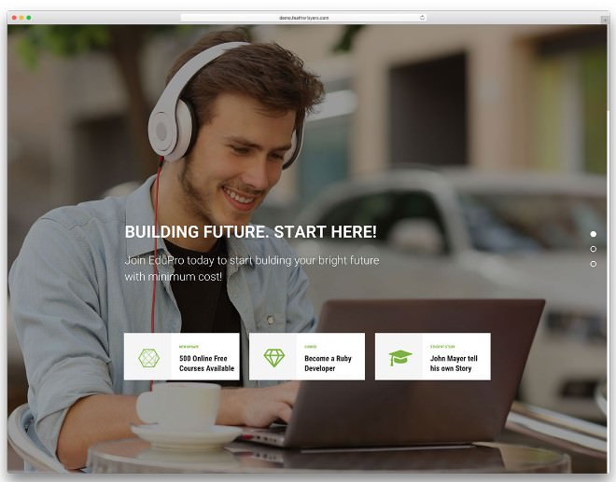

34

Шаблон Varsita

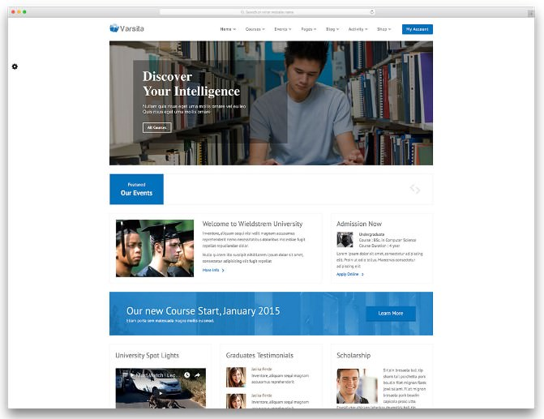

35Шаблон UOCE

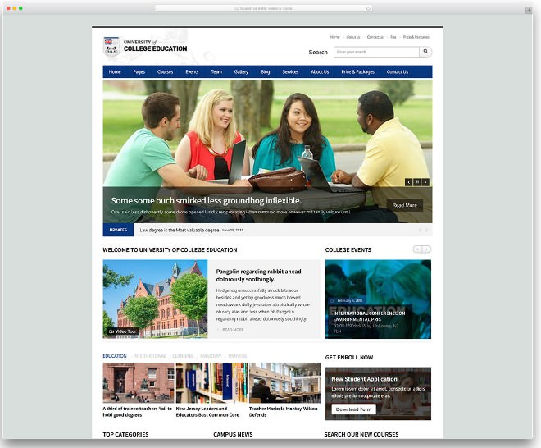

36Шаблон Education Center

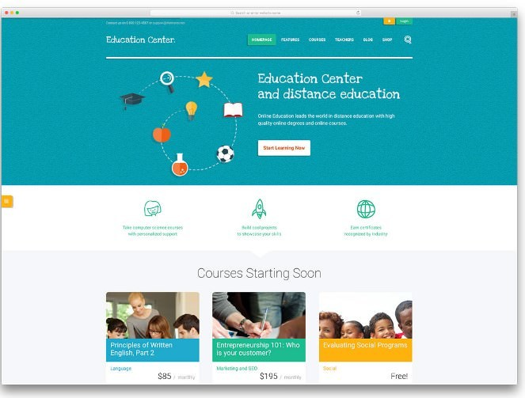

37

Шаблон Driveme(Driving School)

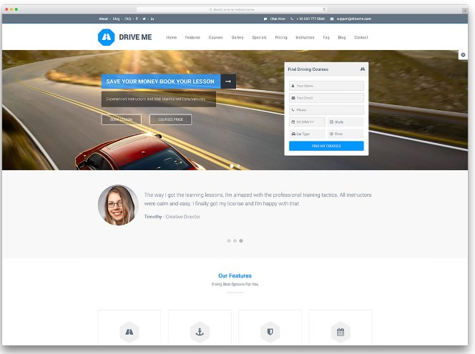

38Шаблон LMS

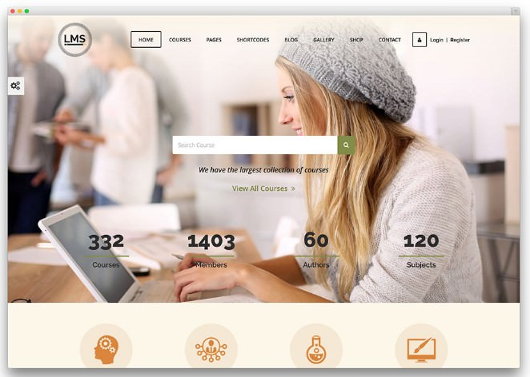

39

Шаблон Polytechnic

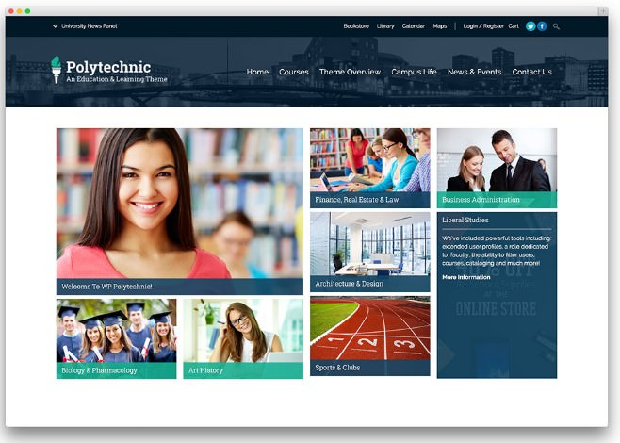

4

Шаблон Academy

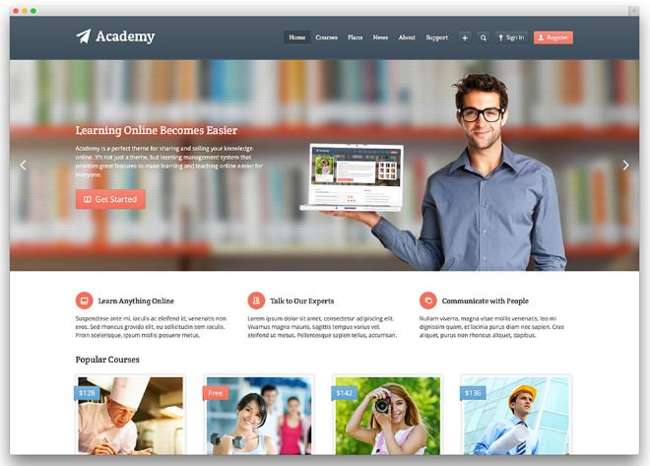

41

Шаблон Guru



4

2Шаблон KidsWorld

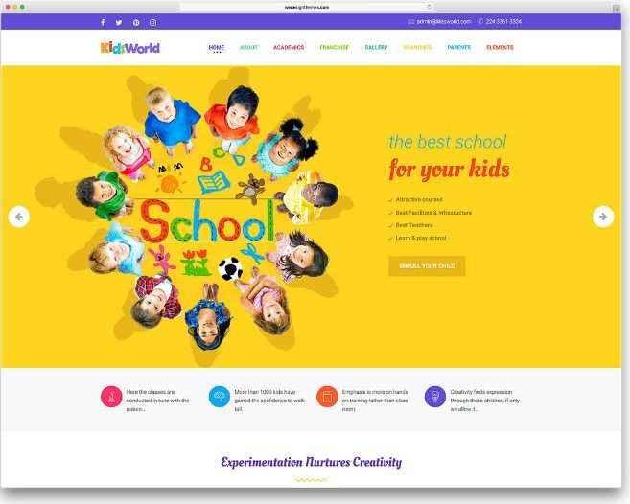

4

3Шаблон Lilo

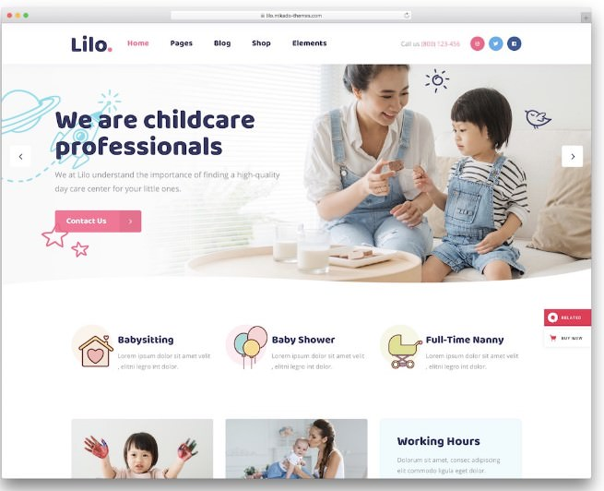

44Шаблон PreSchool

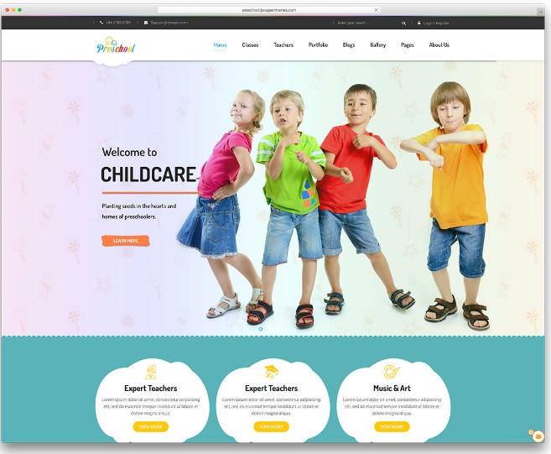

45

Шаблон Fable

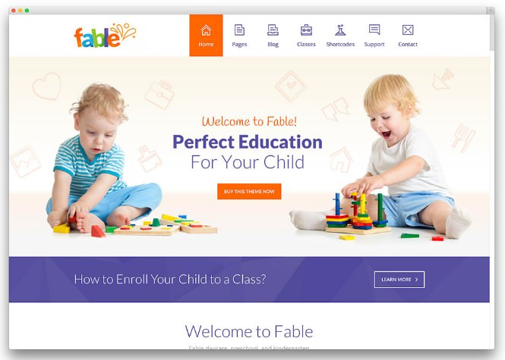

46

Шаблон Magicreche

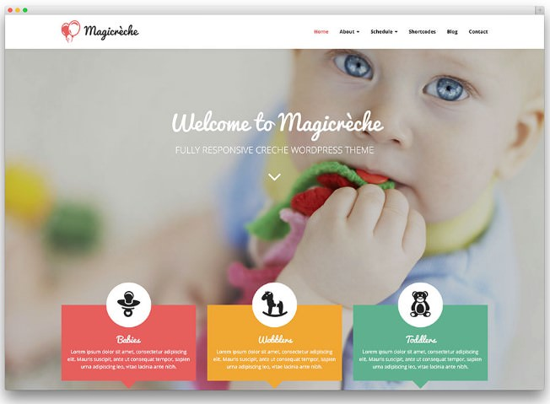

47

Шаблон Divi

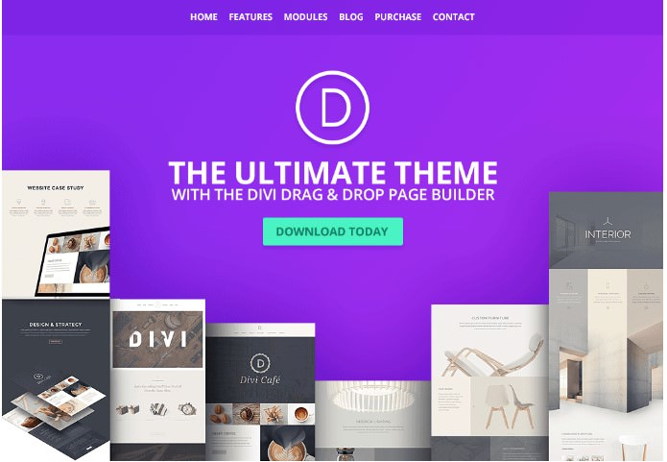

Baby Kids

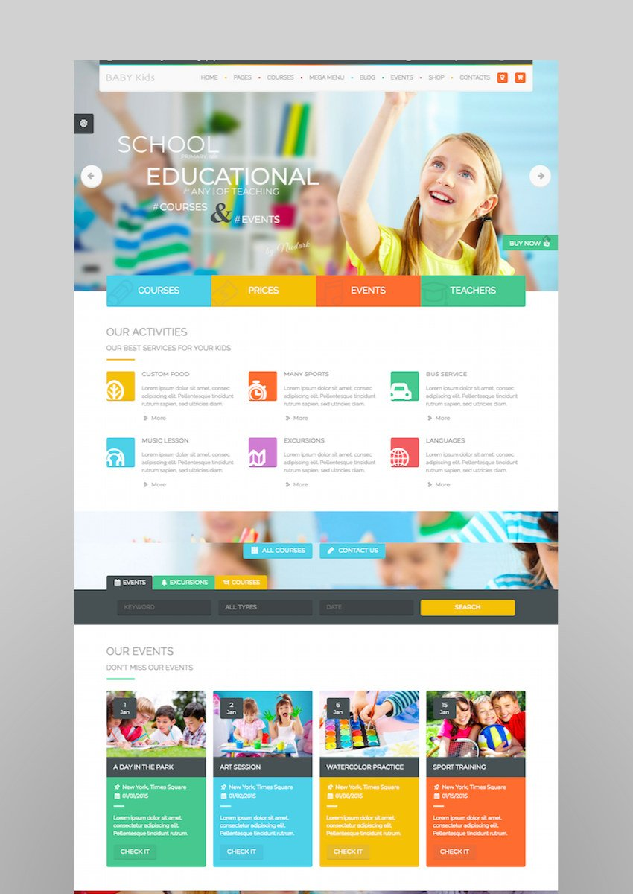

Preschool

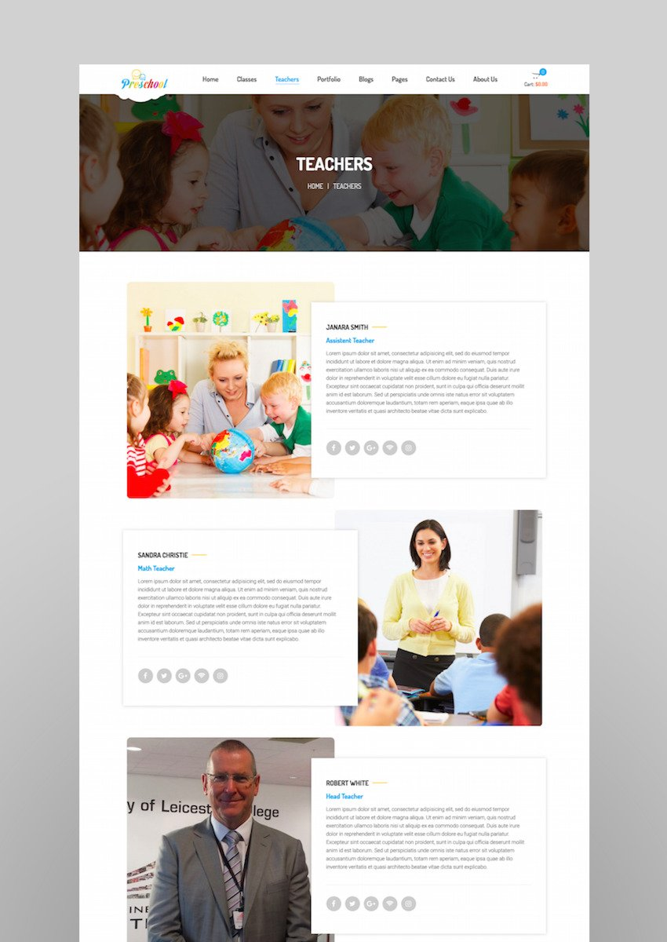

Carry Hill School

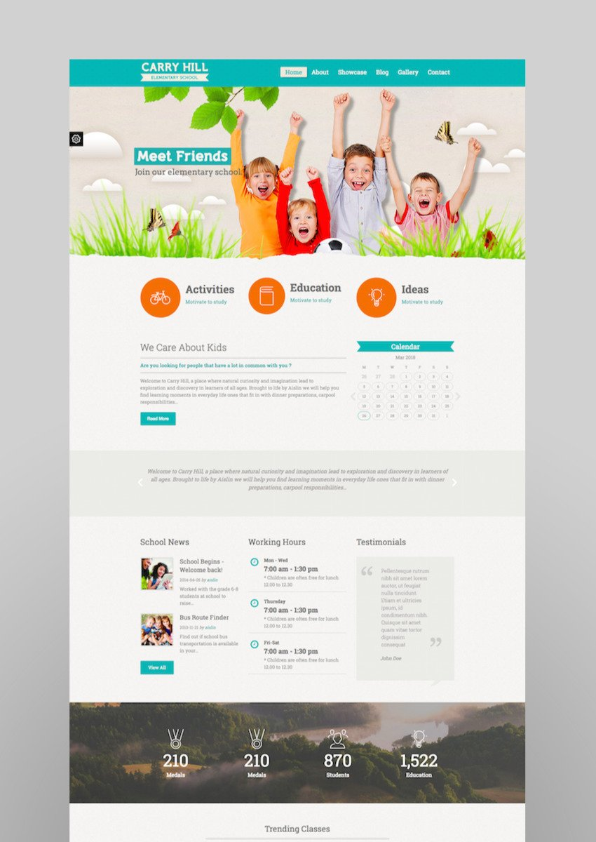

Smarty

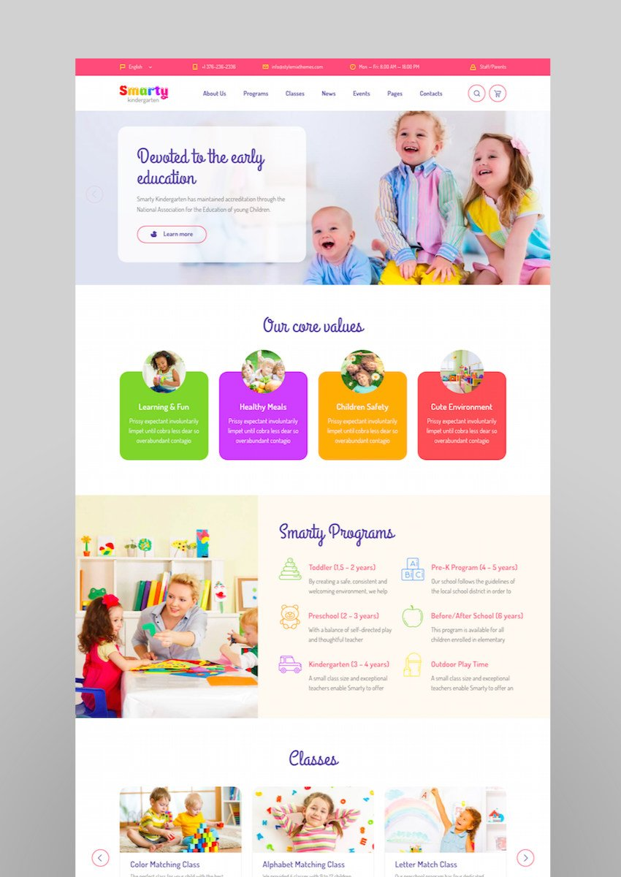

Enfant

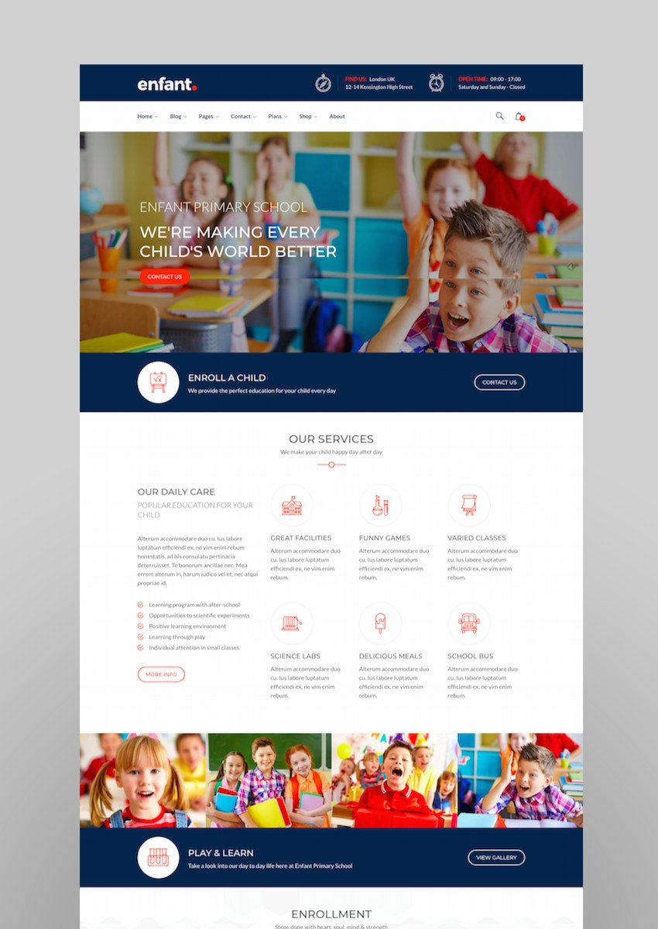

Krish

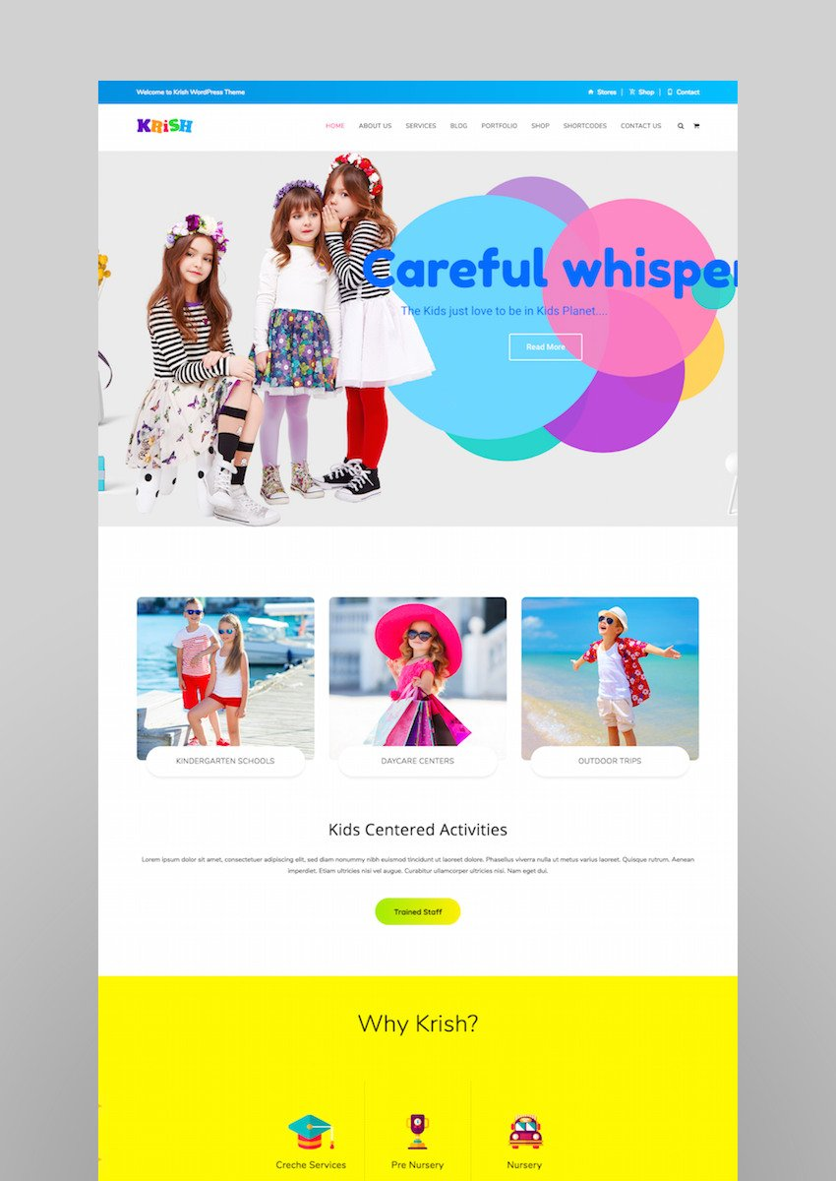

Веб сайты высших учебных заведений

University of Education WordPress Theme

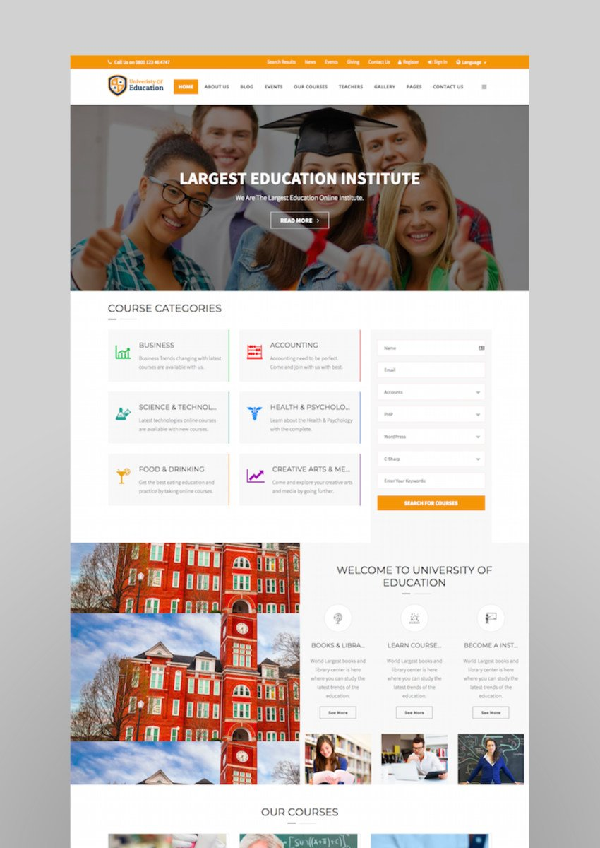

School Time

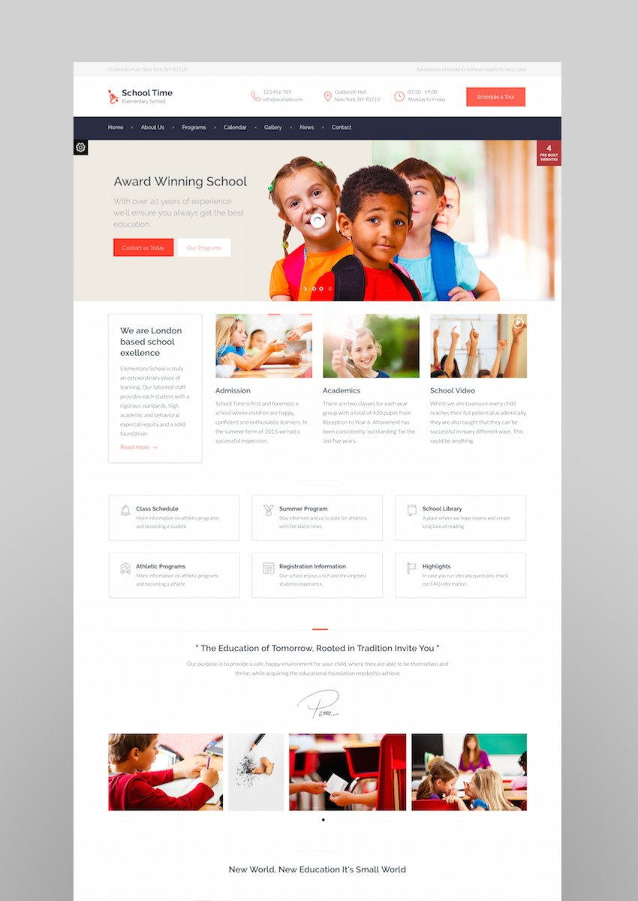

Ed School: Education

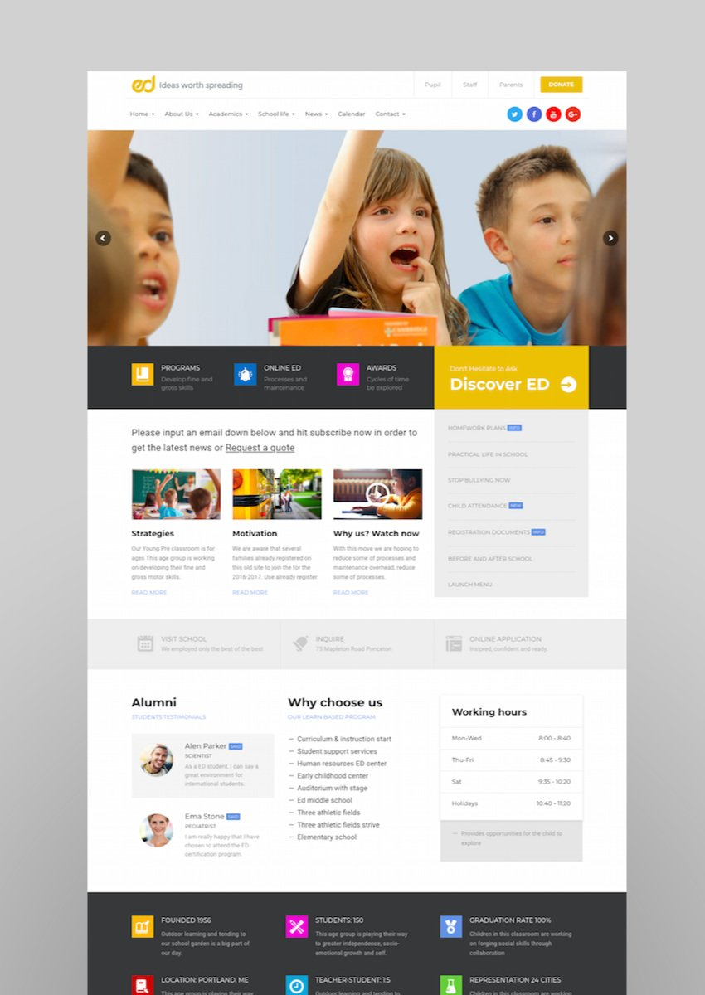

Специализированные школы и гимназии

 Dance Studio

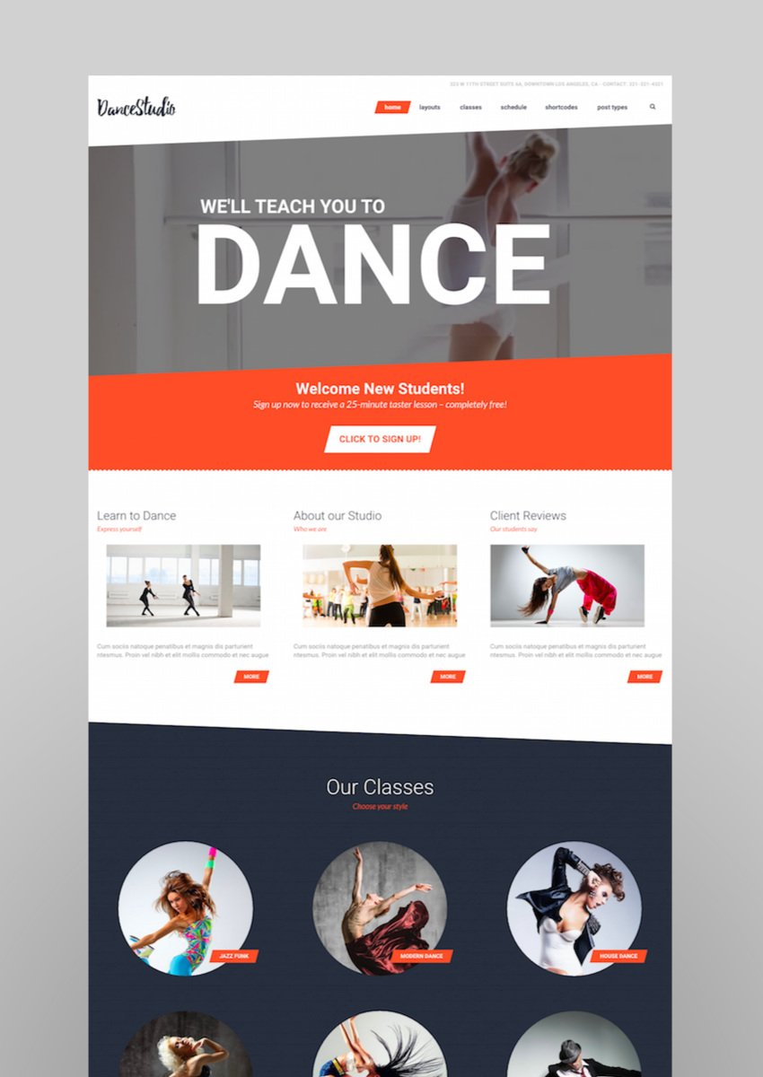

Swim School WordPress

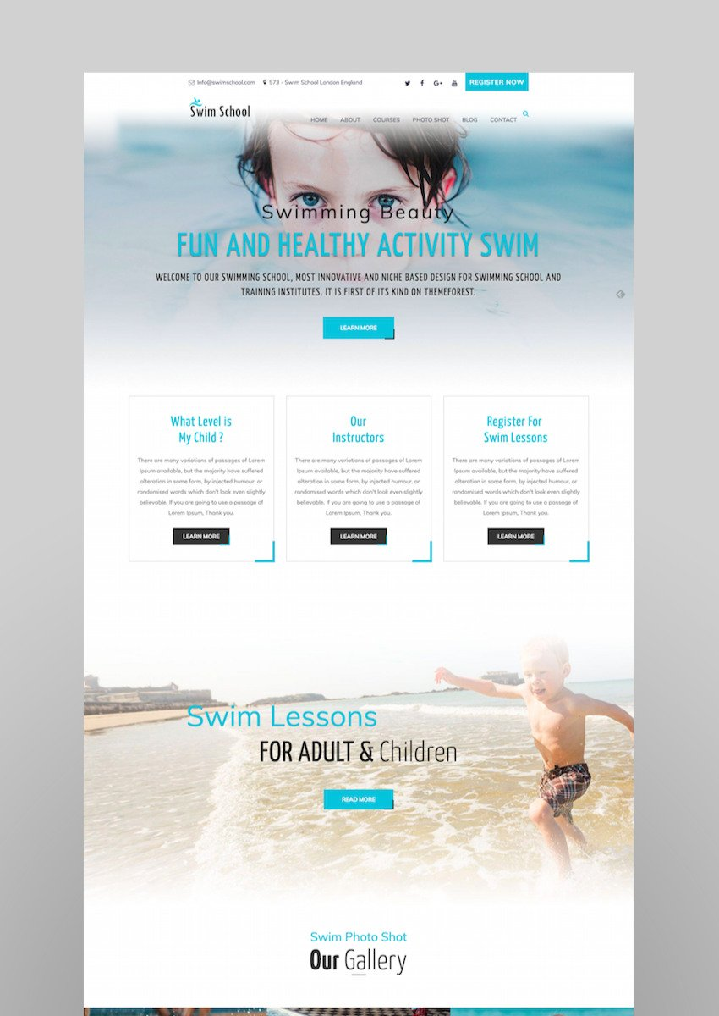

Lighthouse

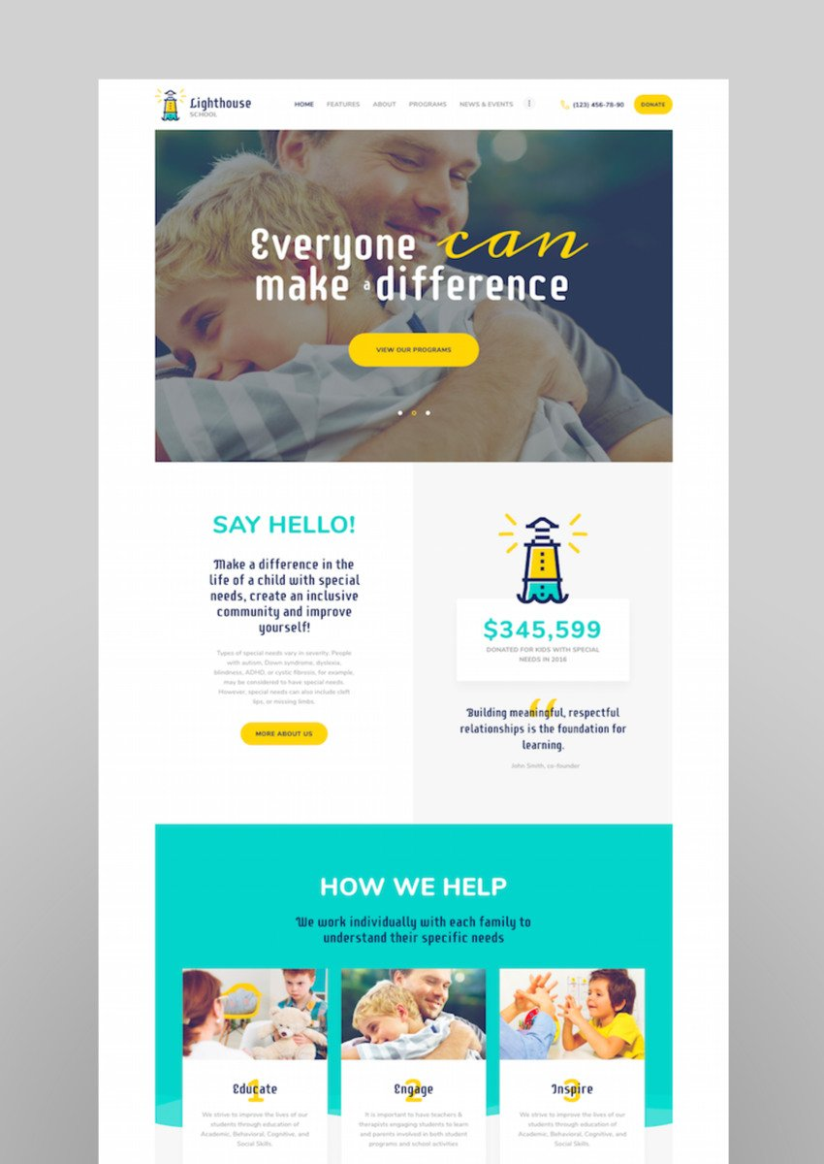

Melody

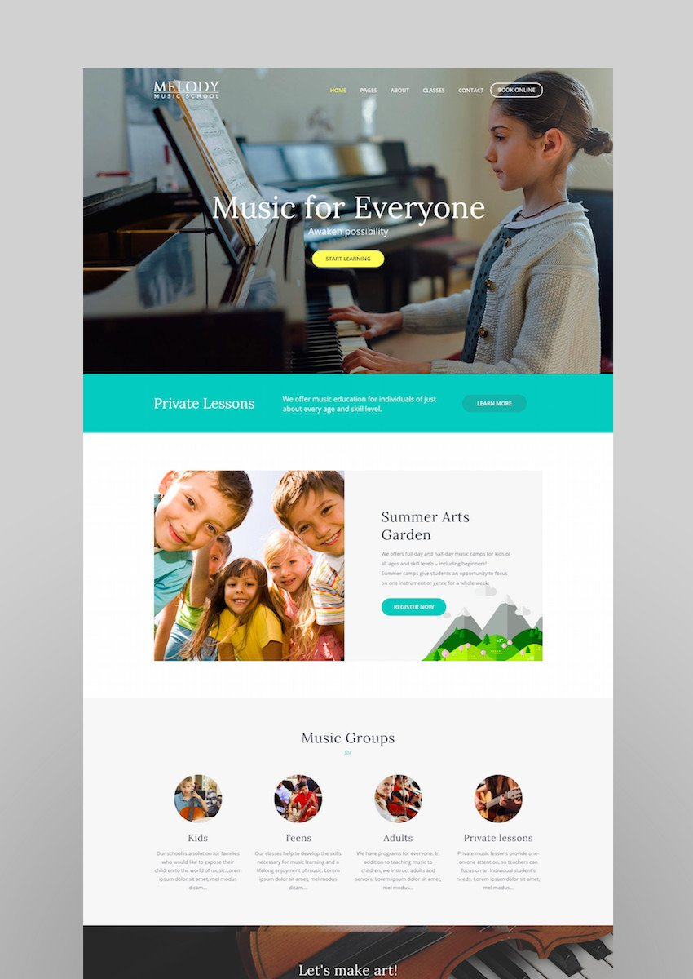

Driveme

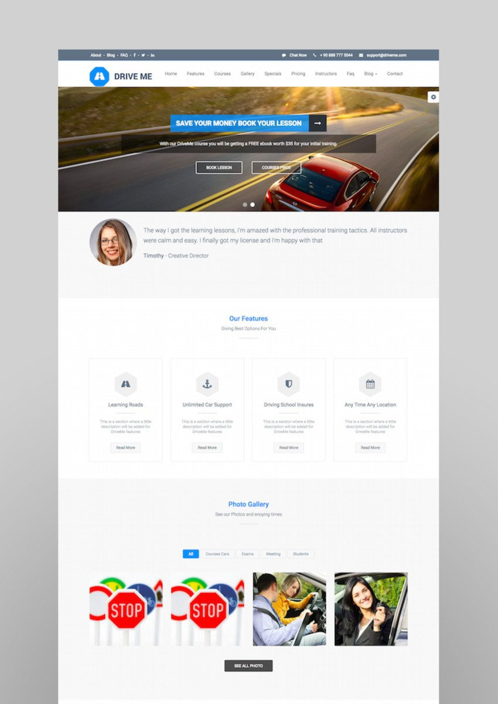

Платформы для онлайн обучения

Skilled

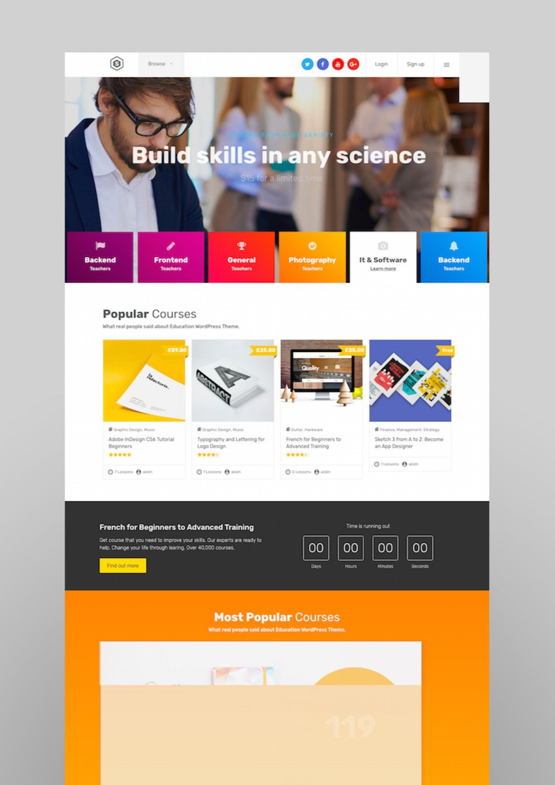

Elysian

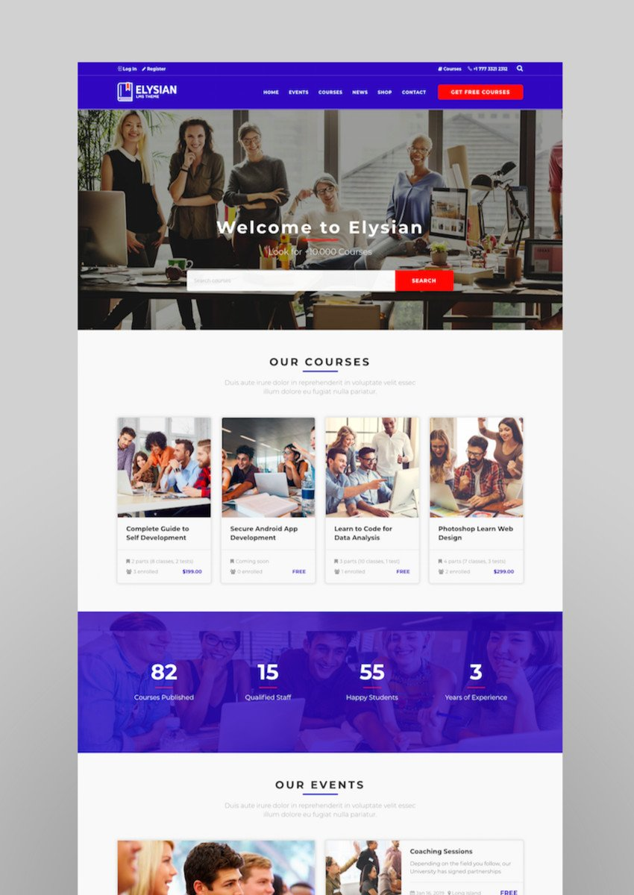

Course Builder

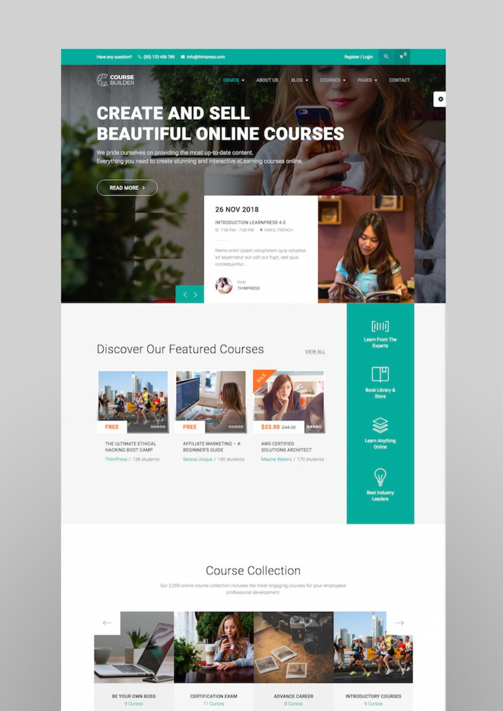

Guru

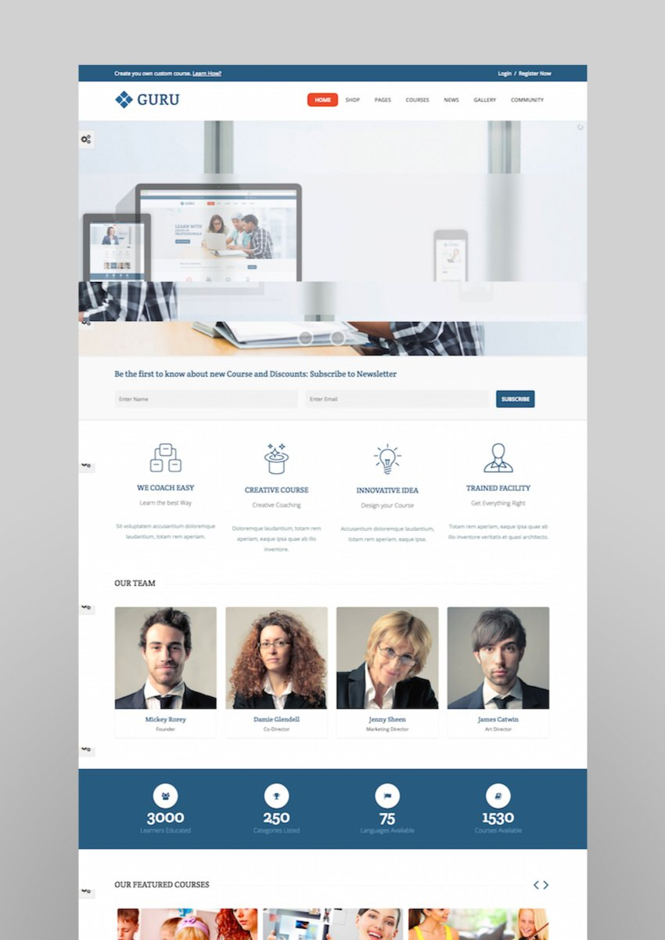

Academy



 Varsita

